Учреждение образования

«БЕЛОРУССКИЙ ГОСУДАРСТВЕННЫЙ ТЕХНОЛОГИЧЕСКИЙ УНИВЕРСИТЕТ»

Операционные системы

Студент: Немкович А.В.

ФИТ 3 курс 1 группа

Преподаватель: Бернацкий П.В

Минск 2024

**Задание 01. Команды (утилиты) Windows**

|  |  |
| --- | --- |
| Команда Windows | Краткое описание команды |
| **appwiz.cpl** | Открывает окно программ и компонентов, где их можно удалить, изменить или восстановить. |
| **devmgmt.msc** | Открывает Диспетчер устройств. Даёт подробный обзор всех компонентов компьютера и подключенных к нему устройств. |
| **eventvwr.msc** | Позволяет открыть окно Просмотр событий Windows для анализа работы ОС, путем просмотра служебных сообщений. |
| **firewall.cpl** | Открывает окно для настройки встроенного брандмауэра Windows. |
| **mmc** | Запуск консоли MMC(Microsoft Management Console)— это средство для открытия, создания и сохранения средств администрирования (называемых консолями MMC), которые управляют оборудованием, программными и сетевыми компонентами операционной системы MS Windows. |
| **msconfig** | Утилита для управления [автозапускаемыми](https://ru.wikipedia.org/wiki/%D0%90%D0%B2%D1%82%D0%BE%D0%B7%D0%B0%D0%BF%D1%83%D1%81%D0%BA) программами и загрузкой Windows. Можно внести постоянные или временные изменения в способ загрузки компьютера (загрузочный файл), службы и файлы запуска. |
| **msinfo32** | Открывает Сведения о системе. Этот инструмент собирает сведения о компьютере и отображает полный набор аппаратных ресурсов, компоненты системы и программной среде, которую можно использовать для диагностики неполадок компьютера. |
| **ncpa.cpl** | Открывает Сетевые подключения - список сетевых подключений Windows с возможностью просмотра их состояния и настройки. |
| **perfmon** | Системный монитор. Используется для просмотра данных по производительности системы. Монитор ресурсов позволяет просматривать подробные сведения об аппаратных (ЦП,диск,сети и память) и системных ресурсах(дескрипторы и модули) используемые службы и работающие приложения. |
| **powercfg.cpl** | Электропитание. Доступ к схеме управления питанием, набор параметров оборудования и системы которые контролируют использование компьютером электроэнергии (яркость,спящий режим и тд. |
| **psr** | Средство записи действий — это программа Windows Inbox, которая записывает снимки экрана рабочего стола вместе с аннотированными шагами, одновременно записывая действия на экране. Снимки экрана и аннотированный текст сохраняются в файл для последующего просмотра. |
| **regedit** | Редактор реестра — это средство, используемое для просмотра и изменения системного реестра. Реестр — это база данных, в которую хранятся низкоуровневые параметры для Windows и для приложений, которые решили его использовать. Редактор реестра позволяет изменять параметры, которые не предоставляются в пользовательском интерфейсе, включая системные политики, установленные приложения и типы файлов, которые могут открывать определенные приложения. |

**Задание 02. Команды CMD**

|  |  |
| --- | --- |
| Команда Windows | Краткое описание команды |
| **FINDSTR** | Используется для поиска текстовой строки в одном или нескольких файлах с использованием регулярных выражений. По сравнению с командой FIND данная команда позволяет выполнять значительно более гибкий поиск в соответствии с правилами, задаваемыми в качестве параметров командной строки. |
| **HOSTNAME** | Команда доступна, если в системе установлен протокол TCP/IP. При вводе HOSTNAME без параметров и наличии установленных сетевых компонент системы, отображается имя компьютера и формируется значение ERRORLEVEL равное 0. |
| **IPCONFIG** | Используется для отображения текущих настроек протокола TCP/IP и для обновления некоторых параметров, задаваемых при автоматическом конфигурировании сетевых интерфейсов при использовании протокола Dynamic Host Configuration Protocol (DHCP). |
| **NETSTAT** | Предназначена для получения сведений о состоянии сетевых соединений и слушаемых на данном компьютере портах TCP и UDP, а также, для отображения статистических данных по сетевым интерфейсам и протоколам |
| **NSLOOKUP** | Формирования запросов к серверам DNS из командной строки. Утилита является аналогом службы DNS-клиент и позволяет диагностировать проблемы с разрешением имен в системе DNS. Все запросы отправляются на DNS-сервер, адрес которого задан настройками сетевого подключения. |
| **PATHPING** | Объединяет в себе возможности команд трассировки маршрута TRACERT и опроса узла PING и позволяет оценить задержки при передаче данных и потери пакетов на каждом из участков маршрута к целевому узлу. Программа позволяет определить, какой маршрутизатор или какая подсеть являются проблемным участком с заниженными показателями качества передачи данных. |
| **PING** | Команда ping позволяет выполнить отправку управляющего сообщения типа Echo Request (тип равен 8 и указывается в заголовке ICMP-сообщения) адресуемому узлу и интерпретировать полученный от него ответ в удобном для анализа виде. Если при обмене icmp-сообщениями возникает какая-либо проблема, то утилита ping выведет информацию для ее диагностики. |
| **REGEDIT** | Редактор реестра — это средство, используемое для просмотра и изменения системного реестра. Реестр — это база данных, в которую хранятся низкоуровневые параметры для Windows и для приложений, которые решили его использовать. Редактор реестра позволяет изменять параметры, которые не предоставляются в пользовательском интерфейсе, включая системные политики, установленные приложения и типы файлов, которые могут открывать определенные приложения. |
| **ROUTE** | Обработка таблиц сетевых маршрутов. Команда Route выводит на экран все содержимое таблицы IP-маршрутизации и изменяет записи в командной строке операционной системы Windows. Запущенная без параметров, команда route выводит справку. |
| **SHUTDOWN** | Выключение / перезагрузка компьютера. Используется для завершения сеанса пользователя, перезагрузки компьютера, перевода его в спящий режим или выключения питания. При наличии соответствующих разрешений, команда может выполняться для удаленной системы. |
| **TELNET** | Клиент сервера Telnet для Windows.  Протокол прикладного уровня — сетевой протокол для реализации текстового интерфейса по сети. Название telnet получили также клиентские программы реализации данного протокола, практически для всех существующих операционных систем. Протокол Telnet – один из старейших сетевых протоколов, разрабатывавшихся как средство связи между удаленными терминалами в тестовом режиме. Поэтому в нем не предусмотрено шифрование данных и использование современных средств проверки подлинности. |
| **TRACERT** | Трассировка маршрута к заданному узлу в командной строке Windows.Основное ее назначение - получить цепочку узлов, через которые проходит IP-пакет, адресованный конечному узлу, имя или IP-адрес которого задается параметром командной строки. |
| **W32TM** | Утилита командной строки предназначена для удаления или установки службы времени Windows W32Time и управления ею на локальном или удаленном компьютере. Служба времени Windows (W32Time) предназначена для синхронизации даты и времени на компьютерах в локальной или глобальной сети. Если служба времени не установлена или отключена, синхронизация времени невозможна. |
| [**REM**](https://ab57.ru/cmdlist/rem.html) | Используется для добавления комментариев. Комментарии — это строки, которые не выполняются как команды и служат для объяснения или документирования кода, чтобы сделать его более понятным. |
| **EVENTCREATE** | Позволяет системному администратору создать запись об определенном событии в заданном журнале событий на локальном или удаленном компьютере. |
| **MOVE** | Используется для перемещения или переименования файлов и каталогов. |
| **PRINT** | Используется для вывода на печать простого текстового файла. |
| [**SYSTEMINFO**](https://ab57.ru/cmdlist/systeminfo.html) | Отображает подробные сведения о конфигурации компьютера и его операционной системы, включая конфигурацию операционной системы, сведения о безопасности, идентификатор продукта и свойства оборудования (например, ОЗУ, дисковое пространство и сетевые карта). |
| [**REAGENTC**](https://ab57.ru/cmdlist/reagentc.html) | Команда в Windows, которая используется для управления средой восстановления Windows (Windows Recovery Environment, WinRE). Среда восстановления — это минималистичная операционная система, которая предоставляет средства для восстановления, диагностики и ремонта основных системных проблем. |
| [**DIR**](https://ab57.ru/cmdlist/dir.html) | Используется для отображения списка файлов и папок в текущем каталоге или в указанном каталоге. Эта команда предоставляет информацию, такую как имя файла, размер, дата и время последнего изменения, а также атрибуты файлов. |
| [**CHOICE**](https://ab57.ru/cmdlist/choice.html) | Восстанавливаются к состоянию до выполнения команды SETLOCAL. |
| [**NBTSTAT**](https://ab57.ru/cmdlist/nbtstat.html) | Используется для диагностики и устранения неполадок, связанных с NetBIOS через TCP/IP (NBT). Этот инструмент позволяет отображать статистику протокола и текущие подключения TCP/IP с использованием NetBIOS поверх TCP/IP. |
| [**PROMPT**](https://ab57.ru/cmdlist/prompt.html) | Используется для изменения формата строки приглашения (prompt), которая отображается в командной строке. Строка приглашения — это текст, который показывается перед вводом команды и позволяет пользователю понять, где он находится в файловой системе или в какой среде работает. |

**Переменные окружения**

|  |  |
| --- | --- |
| **ALLUSERSPROFILE** | Путь к общему профилю всех пользователей на компьютере, обычно C:\ProgramData. |
| **APPDATA** | Путь к папке с данными приложений текущего пользователя, обычно C:\Users\<Имя_Пользователя>\AppData\Roaming. |
| **CD** | Текущий каталог, в котором выполняется команда. Аналогично команде chdir. |
| **CLIENTNAME** | Имя клиента для удалённого сеанса (используется в средах удалённого рабочего стола). |
| **CMDLINE** | Командная строка, использованная для запуска текущего экземпляра cmd.exe. |
| **CMDEXTVERSION** | Версия расширений командного процессора Windows. |
| **COMMONPROGRAMFILES** | Путь к папке, в которой находятся общие файлы программ для приложений, обычно C:\Program Files\Common Files. |
| **COMMONPROGRAMFILES(x86)** | Путь к папке для общих файлов программ для 32-битных приложений на 64-битной системе, обычно C:\Program Files (x86)\Common Files. |
| **COMPUTERNAME** | Имя компьютера в сети. |
| **COMSPEC** | Путь к исполняемому файлу командного процессора cmd.exe, обычно C:\Windows\System32\cmd.exe. |
| **DATE** | Текущая дата в системе. |
| **ERRORLEVEL** | Код выхода последней выполненной команды. Значение 0 означает успешное выполнение. |
| **HOMEDRIVE** | Диск, на котором находится домашний каталог пользователя, например, C:. |
| **HOMEPATH** | Путь к домашней директории текущего пользователя, например, \Users\<Имя_Пользователя>. |
| **HOMESHARE** | Сетевой путь к домашнему каталогу пользователя (если используется). |
| **LOCALAPPDATA** | Путь к папке с локальными данными приложений для текущего пользователя, обычно C:\Users\<Имя_Пользователя>\AppData\Local. |
| **LOGONSERVER** | Имя сервера, на котором произошла аутентификация пользователя, например, \\COMPUTERNAME. |
| **NUMBER_OF_PROCESSORS** | Количество процессоров в системе. |
| **OS** | Операционная система, установленная на компьютере, обычно имеет значение Windows_NT. |
| **PATHEXT** | Список расширений, которые считаются исполняемыми. |
| **PROCESSOR_ARCHITECTURE** | Архитектура процессора, например, x86, AMD64. |
| **PROCESSOR_IDENTIFIER** | Идентификатор процессора, например, Intel64 Family 6 Model 158. |
| **PROCESSOR_LEVEL** | Уровень процессора, например, 6. |
| **PROCESSOR_REVISION** | Ревизия процессора, например, 9e08. |
| **PROGRAMDATA** | Путь к папке с данными приложений, используемой всеми пользователями, обычно C:\ProgramData. |
| **PROGRAMFILES** | Путь к папке Program Files для 64-битных программ, обычно C:\Program Files. |
| **PROGRAMFILES(x86)** | Путь к папке Program Files для 32-битных программ на 64-битной системе, обычно C:\Program Files (x86). |
| **PROMPT** | Определяет формат строки приглашения командного процессора. |
| **RANDOM** | Генерирует случайное число от 0 до 32767. |
| **SAFEBOOT_OPTION** | Указывает текущий параметр загрузки в безопасном режиме, например, Minimal или Network. |
| **SESSIONNAME** | Имя текущего сеанса. Может указывать на сеанс консоли или удалённый сеанс. |
| **SYSTEMDRIVE** | Диск, на котором установлена операционная система, обычно C:. |
| **SYSTEMROOT** | Корневая папка операционной системы, обычно C:\Windows. |
| **TEMP и TMP** | Путь к временной директории для хранения временных файлов, обычно C:\Users\<Имя_Пользователя>\AppData\Local\Temp. |
| **TIME** | Текущее системное время. |
| **USERDOMAIN** | Домен, к которому принадлежит учетная запись текущего пользователя. |
| **USERNAME** | Имя текущего пользователя. |
| **USERPROFILE** | Путь к профилю текущего пользователя, например, C:\Users\<Имя_Пользователя>. |
| **WINDIR** | Путь к каталогу Windows, обычно C:\Windows. |
| **SESSIONNAME** | Имя текущего сеанса. Может указывать на сеанс консоли или удалённый сеанс. |
| **SYSTEMDRIVE** | Диск, на котором установлена операционная система, обычно C:. |
| **SYSTEMROOT** | Корневая папка операционной системы, обычно C:\Windows. |
| **TEMP и TMP** | Путь к временной директории для хранения временных файлов, обычно C:\Users\<Имя_Пользователя>\AppData\Local\Temp. |
| **TIME** | Текущее системное время. |
| **USERDOMAIN** | Домен, к которому принадлежит учетная запись текущего пользователя. |
| **USERNAME** | Имя текущего пользователя. |
| **PATH** | Переменная окружения представляет собой список директорий, в которых операционная система ищет исполняемые файлы. Когда вы вводите команду в командной строке (cmd.exe), Windows проверяет наличие соответствующего исполняемого файла в директориях, перечисленных в переменной PATH, в том порядке, в котором они указаны.  Переменная PATH позволяет запускать программы и утилиты из командной строки без необходимости указывать полный путь к файлу.Например, команда notepad работает без указания полного пути, так как исполняемый файл notepad.exe находится в одной из директорий, перечисленных в PATH. |

**Запишите команду для выключения компьютера через 10 секунд:**

|  |
| --- |
| SHUTDOWN -s -t 10 |

/s - Завершение работы компьютера.

/t xxx - Задание задержки в xxx секунд перед завершением работы компьютера. значение по умолчанию: 30 секунд.

**Скопируйте файлы из одной папки в другую, используя программу robocopy.**

Синтаксис robocopy состоит из двух обязательных параметров (исходный и целевой каталог) и двух необязательных (фильтр файлов и параметры).

Папка до копирования:

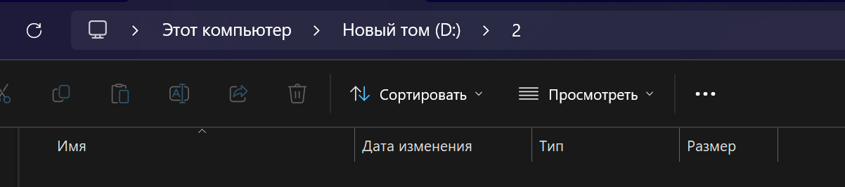

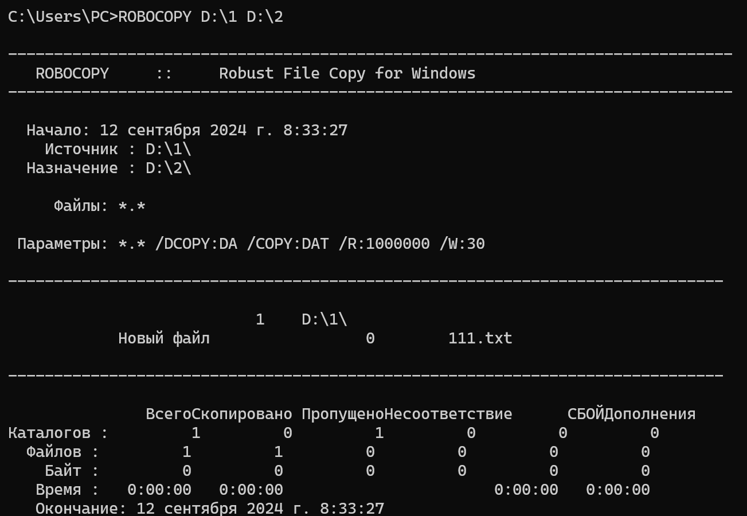

Папка после копирования:

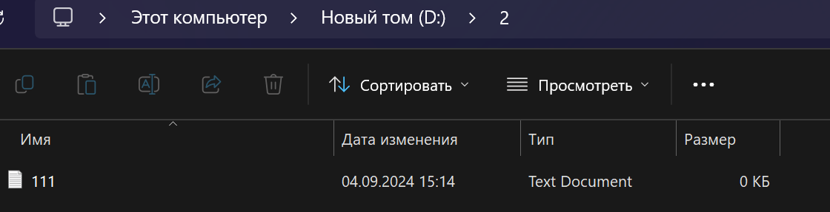

**Задание 03. Разработка BAТ-файлов**

**1. Разработайте BAT-файл Z03-01, который выводит значение переменных окружения COMPUTERNAME, OS, PROCESSOR_IDENTIFIER, NUMBER_OF_PROCESSORS, USERNAME с пояснительным текстом.**

|  |
| --- |
| @echo off  chcp 1251 > nul  rem без изменения кодировки текст нечитабелен  echo Информация о системе  echo Имя компьютера: %COMPUTERNAME%  echo Операционная система: %OS%  echo Идентификатор процессора: %PROCESSOR_IDENTIFIER%  echo Количество процессоров: %NUMBER_OF_PROCESSORS%  echo Имя пользователя: %USERNAME%  pause |

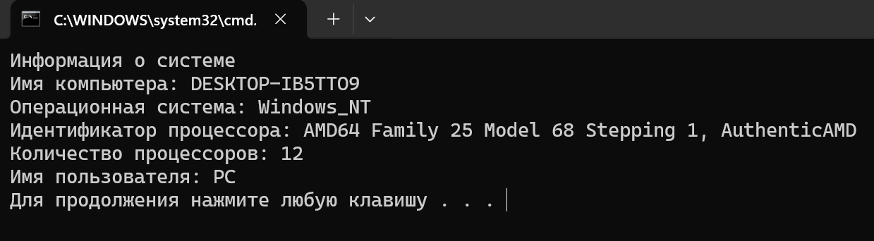

**2. Разработайте BAT-файл Z03-02, который создает вложенный каталог TXT и перемещает в него все *.txt файлы из текущего каталога (если каталог уже есть, ошибки не должно возникать).**

|  |
| --- |
| @echo off  chcp 1251 > nul  setlocal  rem создать каталог если его нету  if not exist TXT (  mkdir TXT  )  rem переместить все файлы в каталог  move /Y *.txt TXT\  echo Файлы перемещены  pause |

/Y: Параметр, который отключает запрос на подтверждение замены существующих файлов в целевом каталоге. Если в целевом каталоге уже существуют файлы с такими же именами, они будут заменены без запроса на подтверждение.

Папка до применения:

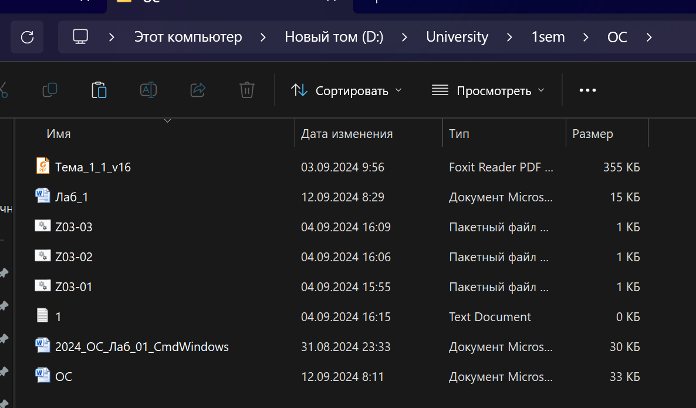

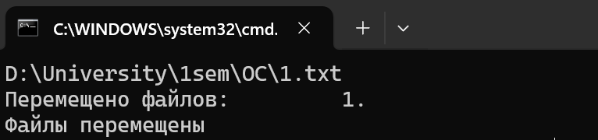

Папка после применения:

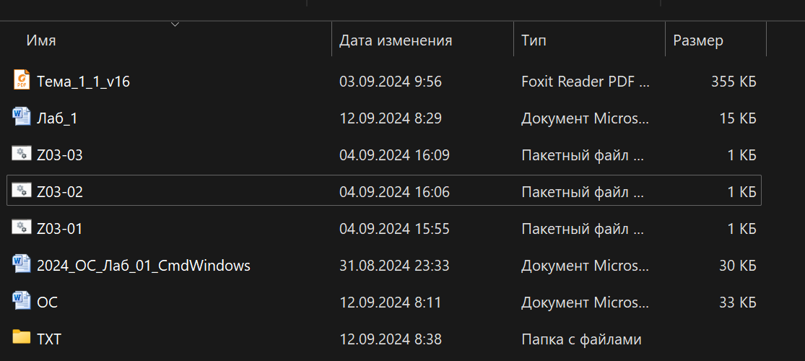

**3. Измените предыдущий BAT файл так, чтобы расширение передавалось, как параметр.**

|  |
| --- |
| @echo off  chcp 1251 > nul  setlocal  if "%~1"=="" (  echo Не указан параметр  pause  exit /b 1  )  set "EXT=%~1"  if not exist "%EXT%" (  mkdir "%EXT%"  )  move /Y *.%EXT% "%EXT%\"  echo Файлы с расширением перемещены в каталог %EXT%.  pause |

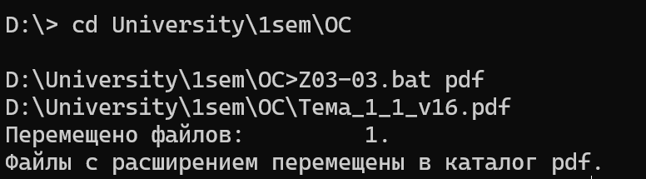

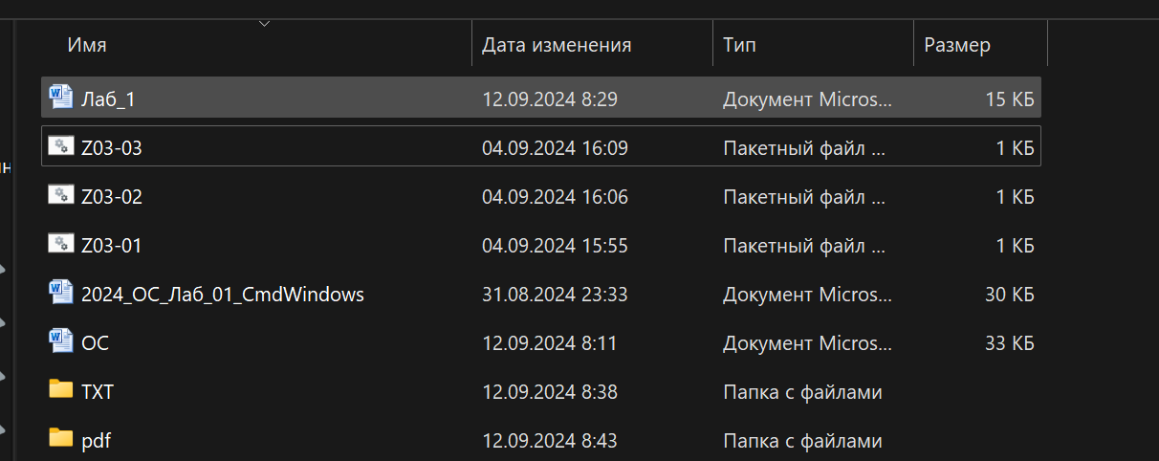

**Задание 04. Диагностические утилиты для сети**

**1. Узнайте IP-адрес своего компьютера с помощью команды ipconfig.**

172.20.10.8

**2. Определите IP-адрес сайта onliner.by с помощью команды nslookup.**

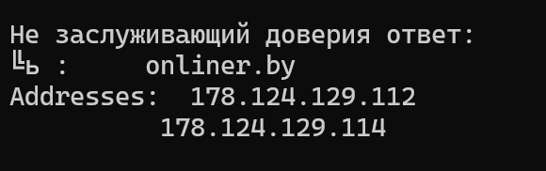

**3. Определите организацию, ответственную за этот IP-адрес. Это можно сделать, например, в базе RIPE:**

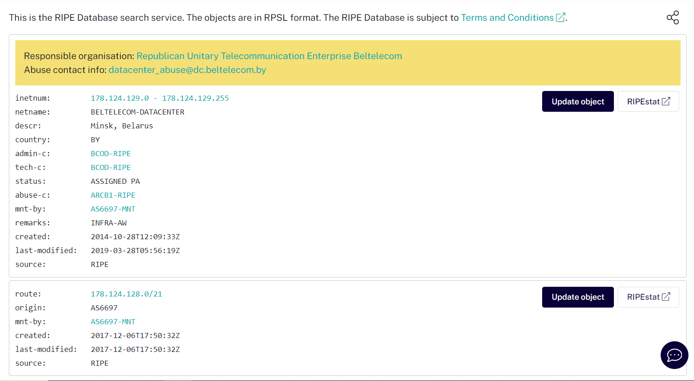

**4. Проверьте связь с сайтом onliner.by с помощью команды ping.**

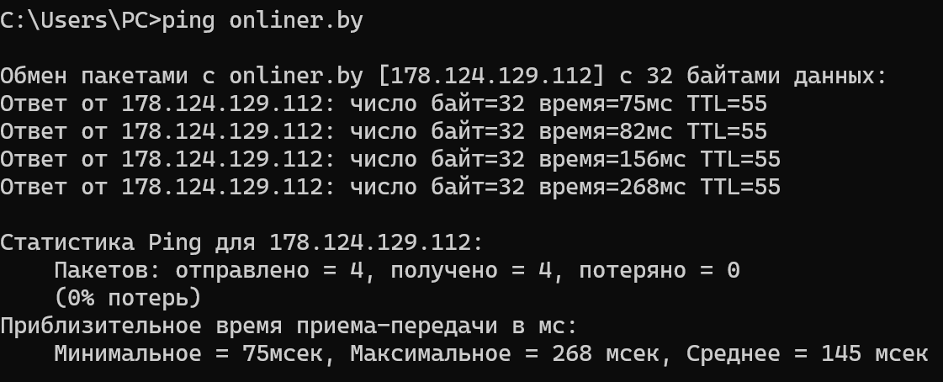

**5. Проверьте связь с сайтом onliner.by с помощью команды pathping. Надежно ли работает сеть?**

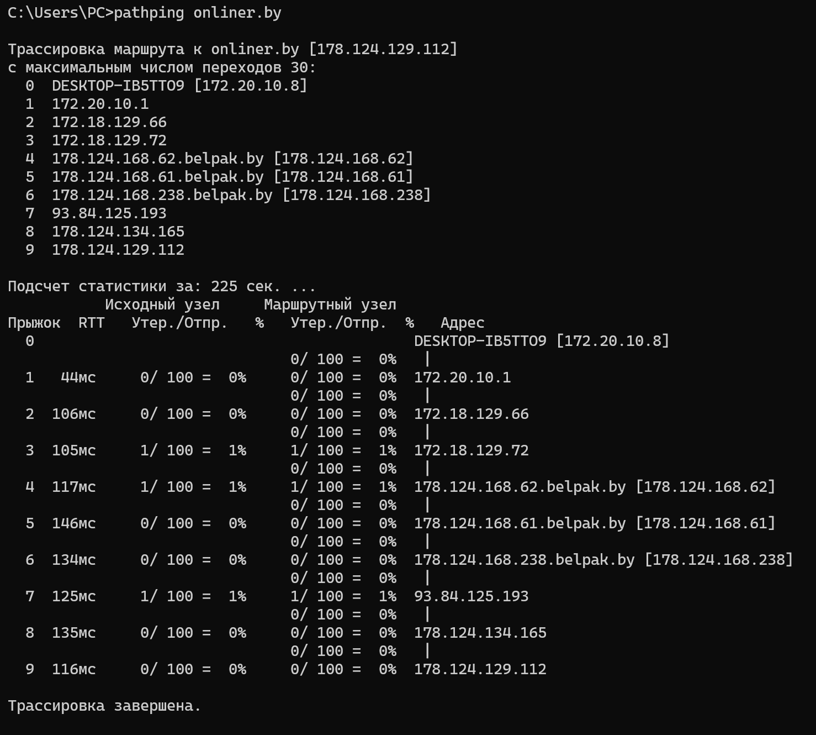

Сеть работает надежно, поскольку потери составили 0%.

**6. Проследите путь до сайта onliner.by с помощью команды tracert.**

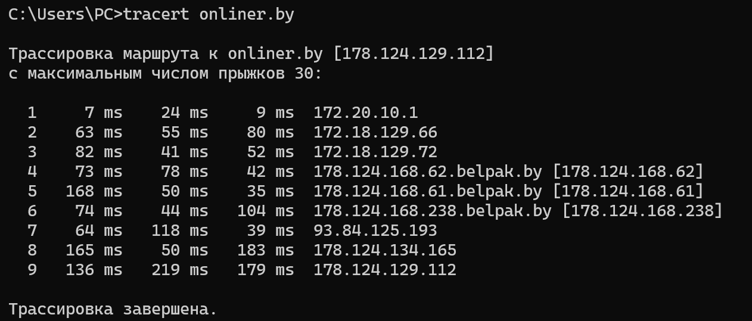

**7. Используя методику из пп. 2-3, определите, где размещены сайты www.belstu.by, it.belstu.by.**

